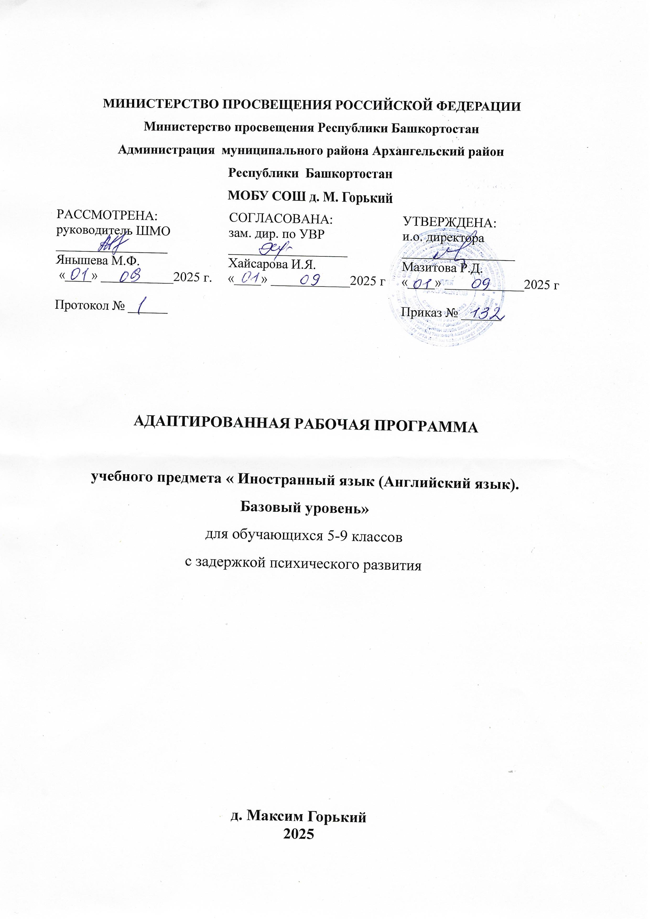
Пояснительная записка.
Адаптированная рабочая учебная программа по английскому языку составлена для обучающихся 5 – 9 классов с ОВЗ (ЗПР).
У учащихся с задержкой психического развития, обучающихся по адаптированной основной общеобразовательной программе, особые образовательные потребности заключаются в:
- учете особенностей работоспособности (повышенной истощаемости) школьников с ЗПР при организации всего учебно- воспитательного процесса;
- учете специфики саморегуляции (недостатков инициативности, самостоятельности и ответственности, трудностей эмоционального контроля) школьников с ЗПР при организации всего учебно-воспитательного процесса;
- обеспечении специальной помощи подростку в осознании и преодолении трудностей саморегуляции деятельности и поведения, в осознании ценности волевого усилия;
- обеспечении постоянного контроля за усвоением учебных знаний для профилактики пробелов в них вместе с щадящей системой оценивания;
- организации систематической помощи в усвоении учебных предметов, требующих высокой степени сформированности абстрактно- логического мышления.

Коррекционно - развивающая работа
Конкретные методические пути коррекционно–развивающей работы избираются с учетом особенностей интеллектуальной и эмоционально – волевой сферы учащихся на том или ином этапе их обучения.
Реализация коррекционной направленности обучения:
- выделение существенных признаков изучаемых явлений (умение анализировать выделять главное в материале);
- опора на объективные внутренние связи, содержание изучаемого материала (в рамках предмета и нескольких предметов);
- соблюдение в определение объема изучаемого материала, принципов необходимости и достаточности;
- учет индивидуальных особенностей ребенка, т. е. обеспечение личностно-ориентированного обучения;
- практико-ориентированная направленность учебного процесса;
- проектирование жизненных компетенций обучающегося;
- Увеличение времени, планируемого на повторение и пропедевтическую работу
Распределение часов по разделам и темам, ориентировано на используемый УМК, с учетом особых образовательных потребностей детей с ЗПР.
Проектирование наряду с основными образовательными задачами индивидуальных образовательных задач для детей с ЗПР. Определяются цель и задачи изучаемого предмета и описываются коррекционные возможности предмета.
- Использование приемов коррекционной педагогики на уроках:
  - поэтапное формирование умственных действий;
  - опережающее консультирование по трудным темам, т.е. пропедевтика;
  - безусловное принятие ребенка, игнорирование некоторых негативных поступков;
  - обеспечение ребенку успеха в доступных ему видах деятельности.
Психолого-педагогические принципы:
  - введение в содержание обучения разделов, которые предусматривают восполнение пробелов предшествующего развития, формирование готовности к восприятию наиболее сложного программного материала;
  - использование методов и приемов обучения с ориентацией на «зону ближайшего развития» ребенка, создание оптимальных условий для реализации его потенциальных возможностей;
  - коррекционная направленность учебно–воспитательного процесса, обеспечивающего решение задач общего развития, воспитания и коррекции познавательной деятельности и речи ребенка, преодоление индивидуальных недостатков развития;

  - определение оптимального содержания учебного материала и его отбор в соответствии с поставленными задачами.
Основные подходы к организации учебного процесса для детей с ЗПР:
  - подбор заданий, пробуждающих активность ребенка, потребность в познавательной деятельности, требующих разнообразной деятельности.
  - приспособление темпа изучения учебного материала и методов обучения к уровню развития детей с ЗПР.
  - применение индивидуального подхода.
  - сочетание коррекционного обучения с лечебно-оздоровительными мероприятиями.
  - повторное объяснение учебного материала и подбор дополнительных заданий.
  - постоянное использование наглядности, наводящих вопросов, аналогий, дидактического материала различной степени трудности и с различным объемом помощи.
  - использование многократных указаний, упражнений.
  - использование поощрений, повышение самооценки ребенка.
  - поэтапное обобщение проделанной на уроке работы.
  - использование заданий с опорой на образцы, доступных инструкций.
  - детализация учебного материала, постепенное усложнение.
  - дополнительные наводящие вопросы.
  - использование приемов -предписаний с указанием последовательности операций.
  - помощь в выполнении определенных операций, использование образцов.
  - переключение с одного вида деятельности на другой, разнообразные виды занятий.
  - формирование у воспитанников навыков самостоятельной работы, умения организовывать, планировать свою деятельность, осуществлять самоконтроль.

Дети с диагнозом ОВЗ знакомятся с основными видами речевой деятельности: чтением, говорением (устной речью), аудированием на иностранном языке. Письмо на всех этапах обучения используется только как средство обучения. В основе обучения детей с ЗПР лежит обучение чтению, в общеобразовательной же школе обучение базируется на устной основе. Основная цель изучения иностранных языков в таких классах - развивающая, «не знания, а развитие». На уроках иностранного языка необходимо развивать у учащихся память, речь, восприятие, мышление, кругозор.
Ввиду психологических особенностей детей с ОВЗ, с целью усиления практической направленности обучения проводится коррекционная работа, которая включает следующие направления:
Развитие различных видов мышления: развитие наглядно-образного мышления; развитие словесно-логического мышления.
Коррекция нарушений в развитии эмоционально-личностной сферы: развитие инициативности, стремление доводить начатое дело до конца, формирование умения преодолевать трудности,
воспитание самостоятельности принятия решения, формирование адекватности чувств,
формирование устойчивой и адекватной самооценки, формирование умения анализировать свою деятельность, восприятие правильного отношения к критике.
Коррекция развития речи: развитие монологической речи, коррекция диалогической речи.

Основные направления коррекционной работы для обучающихся с ОВЗ (ЗПР) по английскому языку 5- 9 класс:
    - совершенствование навыков связной устной речи, обогащение и уточнение словарного запаса;
    - формировать умение работать по словесной инструкции, алгоритму.
    - коррекция мышц мелкой моторики при работе с наглядным пособием.
    - коррекция недостатков развития познавательной деятельности;
    - коррекция нарушений эмоционально-личностной сферы;
    - коррекция индивидуальных пробелов в знаниях, умениях, навыках;

    - коррекция отдельных функций психической деятельности: развитие слухового и зрительного восприятия и узнавания, зрительной и слуховой памяти и внимания.

Коррекционная работа на среднем уровне обучения так же направлена на коррекцию общеучебных умений, навыков и способов деятельности, приобретение опыта:
    - использования учебника, ориентирования в тексте и иллюстрациях учебника;
    - соотнесения содержания иллюстративного материала с текстом учебника;
    - сравнения, обобщения, классификации;
    - установления причинно-следственных зависимостей;
    - планирования работы;
    - исследовательской деятельности;
    - использования терминологии.

Содержание учебного курса «Английский язык» 5- 9 класс для обучающихся с ОВЗ.

Основные содержательные линии предмета «Английский язык» определены стандартами образования второго поколения. В соответствии с федеральным базисным учебным планом курс «Английский язык» изучается с 5 по 9 класс по 3 часа в неделю.
Предметное содержание устной и письменной речи соответствует образовательным и воспитательным целям, а также интересам и возрастным особенностям школьников 5 – 9 классов и включает следующие темы:
Школа и школьная жизнь. Изучаемые предметы и отношение к ним. Учебные принадлежности. Школьные предметы. Школьная жизнь.
Мир вокруг нас. Родная страна и страна изучаемого языка. Страны и национальности. Личные вещи. Англо-говорящие страны. Мой день. Место, где я живу. Типичный английский дом.
Межличностные взаимоотношения в семье, с друзьями в школе. Семья. Внешность и характер человека.
В мире животных. Животные. Мой любимец.
Учимся, работаем, отдыхаем. Мой рабочий день. Выходные.
Времена года. Праздники. Погода. Еда и напитки. Праздники в Англии (ознакомление).
Досуг и увлечения (спорт, музыка, посещение кино, кафе, магазина). Покупки. Досуг. Спорт. Каникулы и их проведение в различное время года. Виды отдыха. Летний отдых. Проблемы со здоровьем на отдыхе.

При работе с учащимся с ОВЗ используются следующие методы работы:
- Задания предъявляются в письменном виде: тексты (работа с текстом, перевод, ответы на вопросы), карточки с ЛЕ (для закрепления лексических единиц по той или иной теме), упражнения на
отработку материала по грамматике, дополнительно используются таблицы для освоения материала по грамматике.
- Сочетание различных стилей подачи учебного материала.
- Использование на уроках вспомогательные средства обучения.
- Диалогическая и групповая работы отрабатываются в паре/группе с более сильным учащимся.
- Используются задания разного уровня.
- Предусматривается частая смена видов деятельности на уроке.
- Предоставляется возможность отдохнуть несколько минут ученику с ОВЗ при необходимости.

При контроле знаний обучающихся с ОВЗ:
- Используются базовые задания по учебнику или доп. метод. литературе.
- Предоставляется возможность использования грамматического материала учебника, а также таблиц, формул, словарей/переводчиков.
- Оказывается помощь в объяснении инструкций к заданию.
- Ведется тщательный разбор заданий грамматического содержания.
Контроль и оценка деятельности учащихся: Необходимо оценивать обучающихся не столько по достигнутым результатам, а за старание и усилия обучающихся. В тестировании и контрольных срезах знаний обучающиеся с ОВЗ и ЗПР не принимают участие. Задания, вызывающие трудности у учащегося с ОВЗ заменяются на более простые. Оценка – выставляется с позитивным уклоном. Необходимо поддерживать интерес к иностранному языку.

Планируемые результаты изучения учебного предмета
«Английский язык» для обучающихся с ОВЗ
Личностными результатами освоения программы английского языка являются:
формирование мотивации изучения иностранных языков и стремления к самосовершенствованию в образовательной области «Иностранный язык»; осознание возможностей самореализации средствами иностранного языка;
Метапредметными результатами освоения программы английского языка являются: выделять альтернативные способы достижения цели и выбирать наиболее эффективный способ
познавательные: осуществлять сравнение, сериацию и классификацию, выбирая основания и критерии для указанных логических операций
коммуникативные: адекватно использовать речевые средства для решения различных коммуникативных задач

Предметными результатами освоения программы английского языка являются:
Обучающиеся научатся правильно применять притяжательные местоимения, притяжательный падеж, воспринимать на слух текст, уметь вести диалог-расспрос, уметь устно давать информацию о себе и уметь получать информацию от собеседника, рассказывать о себе и своей семье, описывать
внешность человека, рассказывать о своей стране и стране изучаемого языка.

В области познавательных УУД обучающийся научится:
- ориентироваться в учебной книге и других книгах комплекта, умение находить нужную информацию и использовать ее в поставленных целях;
- работать с разными видами подачи информации (таблицы, текст, иллюстрации, схемы в доступном данному возрасту виде);
- работать с текстом (прогнозировать содержание по заголовку, данным к тексту рисункам, списывать текст, выписывать отдельные слова и предложения и т. п.);
- сравнивать языковые явления (родного и иностранного языка) на уровне звуков, букв, слов, словосочетаний;
- действовать по образцу при выполнении упражнений.

В области коммуникативных УУД обучающийся научится:
- начинать и завершать разговор, используя речевые клише; поддерживать беседу, задавая вопросы и переспрашивая;
- работать в разных формах учебной кооперации (работа в паре. группе) и проигрывать разные социальные роли;
- владеть элементарными средствами выражения чувств и эмоций.

В области регулятивных УУД обучающийся научится:
- осуществлять самонаблюдение, самоконтроль, самооценку в доступных школьнику среднего звена пределах;

- следовать намеченному плану в своем учебном труде.

Предметными результатами изучения предмета «Английский язык» в 5-м классе для детей с ОВЗ являются:
В говорении:
- начинать, вести и заканчивать беседу в стандартных ситуациях общения, соблюдая нормы речевого этикета, при необходимости переспрашивая, уточняя;
- расспрашивать собеседника и отвечать на его вопросы, высказывая свое мнение, просьбу, опираясь на изученную тематику и усвоенный лексико-грамматический материал.
- рассказывать о себе, своих интересах, сообщать краткие сведения о своём городе;
- делать краткие сообщения, описывать события/явления (в рамках пройденных тем)

В аудировании:
- понимать основное содержание кратких, несложных аутентичных прагматических текстов;
- уметь определить тему текста, выделить главные факты в тексте, опуская второстепенные, используя переспрос, просьбу повторить.

В чтении:
- читать несложные аутентичные тексты разных жанров с точным и полным пониманием, используя
различные приёмы смысловой переработки текста (языковую догадку, анализ, выборочный перевод), оценивать полученную информацию, выражать своё мнение;
- читать текст с выборочным пониманием нужной или интересующей информации.

В письме:
- заполнять анкеты и формуляры;
- делать выписки из текста.

В лексике:
Знать и понимать значение лексических изученных единиц.

В грамматике:
Расширение объёма значений грамматических средств, изученных ранее, и знакомство с новыми грамматическими явлениями.

Предметными результатами изучения предмета «Английский язык» в 6-м классе для детей с ОВЗ являются:
Говорение
- рассказывать о себе, своей семье, друзьях, сообщать краткие сведения о своем городе/селе, о своей стране и стране изучаемого языка;
- делать краткие сообщения, описывать события/явления.

Аудирование
- понимать основное содержание кратких, несложных аутентичных прагматических текстов и выделять для себя значимую информацию;
- понимать основное содержание несложных аутентичных текстов, относящихся к разным
коммуникативным типам речи (сообщение/рассказ), уметь определить тему текста, выделить главные факты в тексте, опуская второстепенные.

Чтение
- читать аутентичные с пониманием основного содержания (определять тему, выделять основную мысль, выделять главные факты, устанавливать логическую последовательность основных фактов текста);
- читать текст с выборочным пониманием нужной или интересующей информации;

Письменная речь
- заполнять анкеты и формуляры;
- писать поздравления, личные письма с опорой на образец.

Предметными результатами изучения предмета «Английский язык» в 7-м классе для детей с ОВЗ являются:
Говорение
Диалогическая речь. В 7 классе продолжается развитие таких речевых умений,
как умения вести диалог этикетного характера, диалог-расспрос, диалог-побуждение к действию. Обучение ведению диалогов этикетного характера включает такие речевые умения как:
- начать, поддержать и закончить разговор;

- поздравить, выразить пожелания и отреагировать на них; выразить благодарность;
- вежливо переспросить, выразить согласие /отказ.
Объем диалогов – до 3 реплик со стороны каждого учащегося.
Монологическая речь. Развитие монологической речи в 7 классе предусматривает овладение следующими умениями:
- кратко высказываться о фактах и событиях, используя такие коммуникативные типы речи как описание, повествование и сообщение, а также эмоциональные и оценочные суждения;
- передавать содержание, основную мысль прочитанного с опорой на текст;
- делать сообщение в связи с прочитанным/прослушанным текстом. Объем монологического высказывания – до 8-10 фраз. Аудирование
- выбирать главные факты, опуская второстепенные;
- выборочно понимать необходимую информацию в сообщениях прагматического характера с опорой на языковую догадку, контекст.
Содержание текстов должно соответствовать возрастным особенностям и интересам учащихся 7 классов, иметь образовательную и воспитательную ценность.

Чтение
Содержание текстов должно соответствовать возрастным особенностям и интересам учащихся 7
классов, иметь образовательную и воспитательную ценность. Независимо от вида чтения возможно использование двуязычного словаря.
Чтение с пониманием основного содержания текста осуществляется на несложных аутентичных материалах с ориентацией на предметное содержание, выделяемое в 7 классе, включающих факты, отражающие особенности быта, жизни, культуры стран изучаемого языка.
Умения чтения, подлежащие формированию:
- определять тему, содержание текста по заголовку;
- выделять основную мысль;
- выбирать главные факты из текста, опуская второстепенные;
- устанавливать логическую последовательность основных фактов текста.

Письменная речь
Овладение письменной речью предусматривает развитие следующих умений:
- делать выписки из текста;
- писать короткие поздравления с днем рождения, другим праздником
- заполнять бланки (указывать имя, фамилию, пол, возраст, гражданство, адрес);

Предметными результатами изучения предмета «Английский язык» в 8-м классе для детей с ОВЗ являются:
Говорение. Диалогическая речь.
  - начать, поддержать и закончить разговор;
  - поздравить, выразить пожелания и отреагировать на них;
  - выразить благодарность;
  - вежливо переспросить, выразить согласие/отказ.
Монологическая речь. Развитие монологической речи на средней ступени предусматривает овладение учащимися следующими умениями:
  - кратко высказываться о фактах и событиях, используя основные коммуникативные типы речи (описание, повествование, сообщение, характеристика), эмоциональные и оценочные суждения;
  - передавать содержание, основную мысль прочитанного с опорой на текст;
  - делать сообщение в связи с прочитанным текстом;
  - выражать и аргументировать свое отношение к прочитанному/услышанному.

Аудироване.
  - выбирать главные факты, опуская второстепенные;
  - выборочно понимать необходимую информацию в сообщениях прагматического характера с опорой на языковую догадку, контекст;
  - игнорировать незнакомый языковой материал, несущественный для понимания.

Чтение.

Содержание текстов должно соответствовать возрастным особенностям и интересам учащихся 8 классов, иметь образовательную и воспитательную ценность, воздействовать на эмоциональную сферу школьников.
Чтение с полным пониманием текста осуществляется на облегченных аутентичных текстах разных жанров.
Умения чтения, подлежащие формированию:
  - полно и точно понимать содержание текста на основе его информационной переработки (языковой догадки, словообразовательного и грамматического анализа, выборочного перевода, использование страноведческого комментария);
  - оценивать полученную информацию, выражать свое мнение.

Письменная речь.
Овладение письменной речью предусматривает развитие следующих умений:
  - делать выписки из текста;
  - писать короткие поздравления с днем рождения, другими праздниками, выражать пожелания;
  - заполнять бланки (указывать имя, фамилию, пол, возраст, гражданство, адрес);
  - писать личное письмо по образцу.

Предметными результатами изучения предмета «Английский язык» в 9-м классе для детей с ОВЗ являются:
Говорение. Диалогическая речь.
  - начать, поддержать и закончить разговор;
  - поздравить, выразить пожелания и отреагировать на них;
  - выразить благодарность;
  - вежливо переспросить, выразить согласие/отказ.
Монологическая речь. Развитие монологической речи на средней ступени предусматривает овладение учащимися следующими умениями:
  - кратко высказываться о фактах и событиях, используя основные коммуникативные типы речи (описание, повествование, сообщение, характеристика), эмоциональные и оценочные суждения;
  - передавать содержание, основную мысль прочитанного с опорой на текст;
  - выражать и аргументировать свое отношение к прочитанному/услышанному.

Аудироване.
  - прогнозировать содержание устного текста по началу сообщения и выделять основную мысль в воспринимаемом на слух тексте;
  - выбирать главные факты, опуская второстепенные;
  - выборочно понимать необходимую информацию в сообщениях прагматического характера с опорой на языковую догадку, контекст;
  - игнорировать незнакомый языковой материал, несущественный для понимания.
Содержание текстов должно соответствовать возрастным особенностям и интересам учащихся 9 классов, иметь образовательную и воспитательную ценность.

Чтение.
Содержание текстов должно соответствовать возрастным особенностям и интересам учащихся 9 классов, иметь образовательную и воспитательную ценность, воздействовать на эмоциональную сферу школьников.
Чтение с полным пониманием текста осуществляется на облегченных аутентичных текстах разных жанров.
Умения чтения, подлежащие формированию:
  - полно и точно понимать содержание текста на основе его информационной переработки (языковой догадки, словообразовательного и грамматического анализа, выборочного перевода, использование страноведческого комментария);
  - оценивать полученную информацию, выражать свое мнение;
  - прокомментировать/объяснить те или иные факты, описанные в тексте.

Письменная речь.
Овладение письменной речью предусматривает развитие следующих умений:

  - делать выписки из текста;
  - писать короткие поздравления с днем рождения, другими праздниками, выражать пожелания,
  - заполнять бланки (указывать имя, фамилию, пол, возраст, гражданство, адрес);
  - писать личное письмо по образцу, используя материал одной или нескольких тем, усвоенных в устной речи и при чтении, употребляя необходимые формулы речевого этикета.

